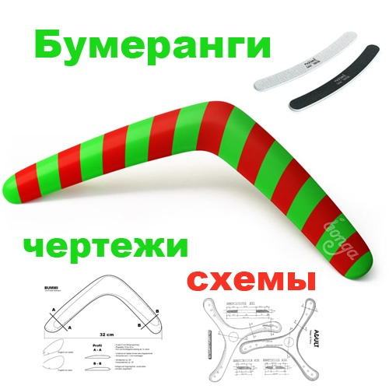

Статья по теме: бумеранг из бумаги

История появления бумеранга Вопрос где впервые появился бумеранг до сих пор остается открытым. Традиционно принято считать, что бумеранг это австралийское оружие охоты аборигенов, однако многие исследователи и ученые сходятся во мнении, что изобрели его не австралийцы. В Австралию бумеранг попал из гораздо более древних и развитых цивилизаций. Предполагаемая родина бумеранга – Индия и древний Восток. Именно из этих мест он попал в Европу.

Технические свойства полета бумеранга Полет «бумеранга для правши» выглядит так. На первом этапе бумеранг уклоняется влево и одновременно наклоняется направо. В какой-то момент он почти ложится направо и одновременно поднимает переднюю часть круга вращения вверх, начиная резкое движение вверх-налево. Продолжая поворот налево, он снижается и поворачивает к месту броска. Если его не ловят, то бумеранг пролетает дальше и снова делает виток меньшего размаха. В идеале после нескольких витков он медленно опускается вблизи точки броска, продолжая довольно быстро вращаться — как крылатое семечко клёна.

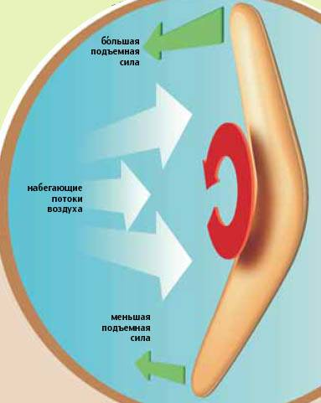

Объяснение такого поведения бумеранга будет проще, если использовать в качестве примера многолопастный бумеранг — в форме креста — у которого все лопасти одинаковы. Впрочем, для начала бросим наш бумеранг как боевой — в горизонтальной плоскости. При движении в набегающем под небольшим углом потоке воздуха появляется, как для паруса или крыла самолёта, сила, направленная перпендикулярно плоскости креста.

Как правильно запускать бумеранг Бумеранг – метательный снаряд и запускать его в людных местах нельзя. Лучшее место для запуска бумеранга - это поле, или луг с радиусом от центра 40 – 60 метров. В городских условиях может подойти футбольный стадион.

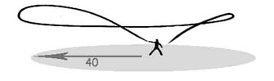

1. Захват бумеранга. Поверхность бумеранга с одной стороны выпуклая, а с другой плоская. Выпуклая сторона – лицевая и на ней располагается основной рисунок.

Держать бумеранг следует так, чтобы большой палец руки каждый раз лежал на лицевой стороне. Таким образом, бумеранг всегда будет обращен к Вам своим «лицом». Можно брать бумеранг «крылом назад», а можно и «крылом вперед». (большой палец всегда на лицевой):
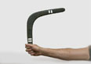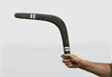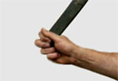

2. Наклон в руке бумеранга Самая распространенная ошибка - запустить бумеранг так, как работают серпом (срезают траву). Так держать бумеранг не правильно. Бумеранг необходимо бросать почти перпендикулярно (под прямым углом) к линии горизонта, с небольшим наклоном вправо от воображаемого перпендикуляра. Максимальный угол наклона под которым можно бросать бумеранг 45 градусов.

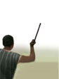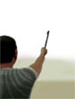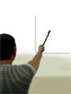

При большем угле наклона бумеранг взлетает резко вверх, а потом пикирует на землю. Возвращения бумеранга в этом случае не будет. Поэтому важно держать руку правильно.

3. Бросок бумеранга Бросок должен быть сильным.
Бумерангу необходима сила не только чтобы улететь от Вас, но и на такое же расстояние, чтобы вернуться. Тем более речь идет о настоящих деревянных бумерангах, а не о игрушечных пластиковых моделях. Направление броска - прямо перед собой. Ориентир – линия горизонта. Слишком вверх стараться бросать не следует. Вылетев из руки бумеранг сам наберает нужную высоту.

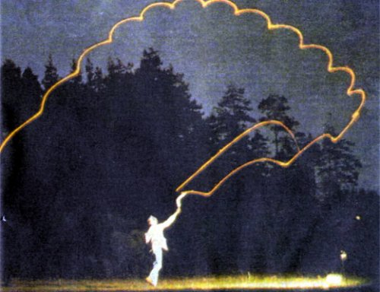

5. Закрутка бумеранга Закрутка поможет вам, если вы бросаете с большой и достаточной силой, но бумеранг все равно летит вяло – не крутится. Поначалу такое бывает. Бумеранг в полете должен закрутиться так быстро, как выглядит пропеллер – все лопасти сливаются в круг. Для того, чтобы добиться максимальной закрутки важен захват – бумеранг не должен слишком глубоко сидеть в вашем кулаке.

Итак вы размахиваетесь, бросаете, но в последний момент не отпускаете до конца руку, а резко как бы стопорите ее, отдергиваете. Это движение в точности напоминает «встряхивание градусника». Для бумеранга такой трюк срабатывает вроде эффекта «подсечки», «подножки», от чего он «спотыкается» и начинает «кубарем» улетать.

6. Влияние Ветра при броске. Поведение ветра в полевых условиях учитывают прежде всего. Когда бумеранг поднимается в воздух, то он, полностью зависит от воздушных потоков. Если ветер слишком сильный и порывистый – лучше не экспериментировать совсем и дождаться спокойной погоды. Поэтому чем тише ветер – тем лучше.

Правило такое: направлять бросок следует всегда навстречу и немного правее к движению ветра. В этом случае ветер будет помогать бумерангу возвращаться. Ветер влияет на точность возвращения.

Делаем бумеранг Материал для изготовления бумеранга - твердые тяжелые сорта дерева, например дуб, липа, берёза, бук и т.д. Если бумеранг слишком лёгок и быстро возвращается назад, утяжелите концы лопастей. Возможно обклейка его стеклотканью с эпоксидной смолой, после отшлифуйте и отполируйте. Это увеличит прочность бумеранга. При изготовлении необходимо следить, что бы не возникала крутка лопастей, это заметно снижает его летучесть. Профиль применить лучше всего плосковыпуклый, 8 - 12%. Выпукло - выпуклые делают бумеранги более скоростными и какими-то пилотажными, но менее возвращающимися. Хорошо подходят авиамодельные, плосковыпуклые профили 8 - 12%. Точность изготовления профиля не особо критична, + - небольшой допуск. Вполне достаточно придерживаться профиля, указанного на рисунке. Бумеранг с обратной стреловидностью делайте жёстким, чтобы лопасти не изменяли свою геометрию в полёте. Иначе он делается "слишком манёвренным".

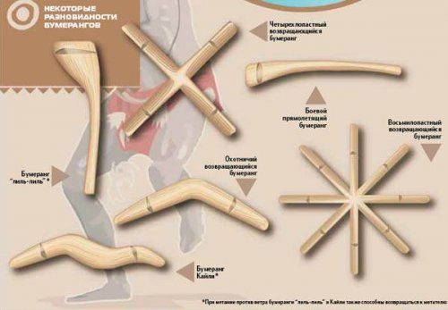

Следует отметить, что крестообразный бумеранг значительно превосходит в своих летных характеристиках г-образный бумеранг.

Чертежи бумерангов:

Очень простая схема бумеранга, который довольно легко изготовить. Материал для изготовления - средние и тяжёлые сорта дерева, дуб, липа, берёза, бук и т.д.(фанеру здесь лучше не использовать, она только усложнит процесс изготовления):

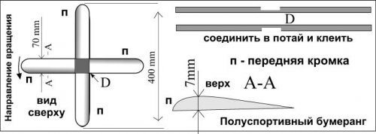

для увеличения изображения щелкните на нем мышкой

